Методическая разработка
на тему
«Профилактика проявлений экстремизма и терроризма среди молодежи»

Автор:
Зубайриев Гусейн Асирулаевич
учитель ОБЖ,
МКОУ «Гимназии Культуры мира»
им. Нуцалова К.Г.
телефон: 89887749998
E-mail: guni-gimnazija@mail.ru

2021г.

Методическая разработка урока на тему: «Профилактика проявлений экстремизма и терроризма среди молодежи»
Аннотация к методической разработке «Профилактика проявлений экстремизма и терроризма среди молодежи»
Данная разработка представляет собой методический материал для проведения внеклассного мероприятия с учащимися старших классов. Разработка содержит материал для проведения классного класса с возможностью коррекции сценария мероприятия под индивидуальные особенности класса. Разработка предназначена для привлечения внимания школьников к современной ситуации в мире, закрепление правил поведения в ситуации столкновения с терроризмом и экстремизмом. Особенностью классного часа являются используемые методы: документальный ролик, использование слайдов, фотоматериалы, иллюстрации, привлечение детей находящихся на различных видах учета, данная форма проведения делает занятие интересным, информацию более доступной.
Пояснительная записка.
Методическая разработка по проведению тематического классного часа
«Профилактика проявлений экстремизма и терроризма среди молодежи» представлена в рамках учебно-воспитательной работы преподавателя-организатора ОБЖ. Современные требования к профессиональному образованию предполагают активизацию гражданской позиции обучающихся с использованием конкретных примеров, анализа происходящей обстановки в стране и мире. Актуальность профилактики терроризма в среде молодежи в том, что именно указанная среда в силу целого ряда различных факторов является одной из наиболее уязвимых в плане подверженности негативному влиянию разнообразных антисоциальных и криминальных групп, социальная незащищённость молодёжи, психологическая незрелость, зависимость от чужого мнения.
Цели:
- Рассказать учащимся о сущности терроризма.
- Формировать у детей знания в усвоении роли экстремизма и терроризма в современной жизни общества, чтобы могли определить меру опасности терроризма для жизни человека.
- Формировать негативное отношение к экстремистским молодежным течениям.
- Расширить представление старшеклассников о молодежной субкультуре.

Задачи:
- укрепить правильную жизненную позицию у учащихся.
- углубить знания учащихся о глобальных проблемах современности.
- воспитывать чувство ответственности учащихся за судьбу человечества.
- определить причины и цели экстремизма и терроризма.
- осуществить поиск путей решения данной проблемы.
- совершенствовать навыки работы со справочной, политической, юридической литературой, развивать критическое мышление учащихся.
- углубить знания учащихся о глобальных проблемах современности.
В итоге учащиеся должны освоить знания, что такое «терроризм», «экстремизм», «террористический акт»; как используют интернет и социальные страницы для вербовки молодежи к террористическим ячейкам; как можно уберечь себя от них. Форма классного часа: (круглый стол) групповая работа учащихся.
Продолжительность классного часа 45 минут.
Место проведения: фойе боевой славы гимназии.
Оборудование: интерактивная доска, проектор, наглядные материалы, плакаты «Терроризму нет!», просмотр слайдов и видеороликов.
Буклеты «Вместе против террора», «Мы против террора!», «Это должен знать каждый!»
Приглашенные гости в качестве экспертов.
- Зам. главы администрации МР «Казбековский район» по общественной безопасности Салимханов Икрамудин Байбулатович.
- Зам. начальника УО Закарьяев А.А.
- Представители ОМВД России по Казбековскому району.
- Председатель районного совета ветеранов Магомедхабибов Хункарби И.
- Брат Героя России Ильясова Арзулума Зиявдиновича, подполковник в отставке Ильясов Иманзагир Зиявдинович.
- Имам села Гуни Сайгитов Сулайман.
План мероприятия
- Организационный момент.
- Мотивация учащихся на данную тему. Целеполагание.
- Актуализация представлений учащихся о проблеме.
- Обобщение и систематизация информаций.
- Формирование основных понятий.
- Подведение итогов.
Ход мероприятия.
- Организационный момент (5 минут)
Слайд 1.
Приветствие. Сообщение темы, цели и задачи мероприятия. Представление гостей мероприятия.
Слайд 2.
Здравствуйте ребята, уважаемые гости. Сегодня у нас необычное мероприятие, классный час пройдет в форме круглого стола. Эффективность сегодняшнего круглого стола во многом зависит от вашей активности и открытости, поэтому я призываю всех участников круглого стола быть более активными. На протяжении всей своей истории человечество преодолевало бесконечное число стихийных бедствий, кровавых войн, ужасных эпидемий. Но войны начинаются и заканчиваются, наводнения, ураганы и эпидемии, собрав свою страшную жатву, покидают опустошенные селения. Все бедствия, выпавшие на долю человечества, имели свое начало и свой конец. Более 76 лет тому назад закончилась Великая Отечественная война. Свергнув фашизм, наши деды верили, что на земле на долгие века будет править мирная жизнь, наступит время всеобщего братства. Фашизм свергнут, но мирная жизнь так и не наступила. В мирную жизнь вторгся зловещее явление-терроризм. В мировом масштабе число жертв этого порока, разрушающего судьбы и жизнь населения нашей планеты, больше, чем от всех известных войн и катастроф, поэтому сегодня на мероприятие мы будем обсуждать тему «терроризм» и «экстремизм», «профилактика проявления терроризма и экстремизма в среди молодежи».
- Формирование новых знаний (15 минут)
Слайд 3.
Каждый день в новостях и в средствах массовой информации мы слышим о террористических актах, об экстремизме, который охватил весь мир. Терроризм-это реальный ужас для всего человечества на планете, который имеет глобальное значение. В последние десятилетия Россия тоже оказалась перед лицом вызова со стороны идеологии терроризма и экстремизма. Особую опасность представляет тот факт, что экстремистская идеология активно использует самые доступные для молодежи каналы донесения информации и легко проникает в молодёжную субкультуру, предлагая достаточно простые и «радикальные» решения в достижении целей путем крайних мер уничтожения или нейтрализации всего «чужого». К сожалению, некоторые молодые люди поддаются уловкам вербовки, все чаще отмечаются факты преступлений, совершаемых молодыми людьми, которые квалифицируются как экстремистские. Постараемся разобраться в истоках и причинах экстремизма и попытаемся найти поиск решения этой глобальной проблемы человечества.
Формирование основных понятий.
Почему террористическая организация нацелена именно на молодёжь? В начале определим «что такое терроризм?»
Участники круглого стола:
Ученик. Терроризм — это насилие, уничтожение, война. И от него нет спасения. В опасности и мы с вами. Сегодня мы поговорим о страшных явлениях, как терроризм и экстремизм. Слово «терроризм» пришло из латинского языка: terror – страх, ужас и очень близко к таким понятиям, как «держать в повиновении, в страхе», «запугивать», «совершать расправу». В словаре В.И.Даля трактуется терроризм, как стремление устрашать угрозами насилия и физического уничтожения, жестокими истязаниями, расстрелами. Толковый словарь даёт следующее определение экстремизму:
-экстремизм – это отношение отдельных лиц, групп, организаций к крайним позициям и мерам в общественной деятельности. Его цель: уничтожение ценностей, разрушение отношений.
Ученик. Экстремизм (от лат. ехtremus - крайний) переводится как приверженность к крайним взглядам и радикальным мерам.
Ученик. Экстремистские настроения молодых – это отражение необходимости совершать рискованные поступки, бороться за справедливость в их понимании, а также за «чистоту» своей нации.
Ученик. Терроризм рассматривается как использование насилия или угрозы его применения в отношении отдельных лиц, группы лиц или различных объектов с целью достижения политических, экономических, идеологических и иных выгодных террористам результатов. Терроризм – это крайняя форма проявления экстремизма.

учитель ОБЖ
Давайте перечислим причины экстремизма.
Учащиеся:
- Социальная напряженность. Отсутствие идеологии, как составляющей части в воспитательном процессе. Утрата нравственных ценностей. Без духовность. Отсутствие знаний об истории и перспективах развития страны.
- Утрата чувства сопричастности и ответственности за судьбу своей страны.
- Экстремистские группы составляют, люди не сумевшие адаптироваться к новым условиям жизни. Расовые, религиозные, национальные, политические неприязни.
- Экстремизм имеет определенные идеологии. Идеологии, основанные на утверждении исключительности, превосходства либо неполноценности человека на почве социальной, расовой, национальной, религиозной или языковой принадлежности или отношения к религии, а также идеи политической, идеологической, расовой, национальной или религиозной ненависти в отношении какой-либо социальной группы.
учитель ОБЖ
В чем причина развития идеологии терроризма и экстремизма среди молодежи?
Учащиеся:
- Возрастные особенности молодых людей и особенности условий их развития. Неопределенность своего социального статуса, конфликт с общественными нормами, психологические изменения с сопровождением взросления молодого человека, процессы формирования личности делают молодежь уязвимыми по отношению к разным формам предвзятости. В первую очередь речь идет о дискриминации по возрасту, когда молодежь ощущают ограничения своих прав на каждом этапе в различных сферах.
- Неустойчивость желаний, нечеткость целей, нетерпимость к инакомыслию и свойственная молодым людям импульсивность составляют специфику юношеского возраста. Такие характерные особенности отдаляют молодого человека от родителей, от друзей и от других взрослых людей, заставляют предпринимать шаги в направлении поиска на себя похожих. Молодые люди объединяются в группы однородные по возрасту и социальной принадлежности, в которых удовлетворяются их типичные потребности в досуге, общении, группировании.
учитель ОБЖ
Молодые люди в условиях российской модернизации вынуждены адаптировать на себя существующие стандарты поведения, провозглашаемые духовные ценности. Формирование смысла жизненных ориентаций и нравственных предпочтений происходит достаточно сложно, оно не может ограничиваться декларациями и волевыми решениями, этот процесс происходит на фоне существующих традиций и на фоне инноваций. Современная молодежь имеет разные ценностные ориентации и можно говорить об их подвижности, зависимости динамики ценностных ориентаций юношей и девушек от уровня их социализации, от целого ряда внешних факторов. В такой неоднозначности реализуются разноплановые жизненные позиции. Некоторым молодым людям удается успешно адаптироваться, а некоторым это удается с трудом. Зависит это от волевых качеств молодого человека. Необходимость оказания психолого-педагогического воздействия и психолого-педагогической поддержки молодых людей актуальна по целому ряду обстоятельств. Прежде всего, следует сказать о том, что молодежь - важнейшая демографическая группа, это важная ячейка социума от которой зависит будущее российского общества и государства в целом. А развитие личности молодого человека происходит на фоне все более усложняющихся социальных, экономических, политических условий, которые не могут не откладывать отпечаток на систему ценностей, на моральные нормы. Важнейшие жизненные планы молодых людей связаны с их правильным выбором своих жизненных ориентаций.
Опрос. 10 минут
Заместитель директора по ВР учитель ОБЖ
А сейчас, ребята, я проведу небольшой опрос, ответьте мне на некоторые вопросы:
- Как же не стать жертвой теракта? Какие основные правила при террористических актах? Учащиеся выходят к доске, отвечая разными мнениями - нам следует не посещать места и мероприятия, где возможно проведение терактов, места массового скопления людей - это многолюдные мероприятия. Здесь следует проявлять осмотрительность и гражданскую бдительность.
- Что необходимо сделать, если ты обнаружил подозрительную вещь или предмет? (Ответы учеников: не трогать, не вскрывать, зафиксировать время, поставить в известность администрацию, дождаться прибытия милиции.)
- Вы сидите, дома и внезапно услышали выстрелы или взрыв. Ваши действия? (ответы учеников: не входить в комнату, со стороны которой слышатся выстрелы, не стоять у окна, сообщить по телефону).
- Если вам поступила угроза по телефону вам необходимо (ответы учеников: запомнить разговор, оценить возраст говорящего, темп речи, голос, зафиксировать время, обратиться после звонка в полицию).
- Представьте: вы – заложник. Что делать? Ответы учеников: не поднимать истерику, не паниковать, не оказывать сопротивление террористу, ничего не выдумывать без разрешения. Главная цель – остаться в живых. Помнить, что полиция уже начала действовать и, что к вам придут на помощь.
Рефлексия 5 минут
Сейчас вы, ребята, выполните небольшое задание под названием «Моя ситуация» Вам будет предлагаться какая – либо ситуация, а вы должны ответить (показать), как вы поведете себя в конкретных ситуациях, что будете делать.
- Увидел подозрительный пакет.
- Оказались на месте взрыва или стрельбы.
- Оказался в толпе во время взрыва
После обсуждения этих ситуаций, учитель проводит анализ ответов учащихся, выявляет положительные стороны ответов и отрицательные.
Заключение. Выводы. 5 минут
учитель ОБЖ
Какие выводы вы, ребята, можете сделать, в заключение нашего мероприятия. Какой вывод можно сделать из состоявшейся беседы?
Выводы: Можно сказать, что терроризм и экстремизм оказывают большое негативное воздействие на все стороны общественной жизни страны и всего мира в целом. Кроме того, что с данными понятиями активно борются правоохранительные органы различных служб, люди должны уметь правильно вести себя в условиях этих опасностей, пытаться противостоять экстремизму и терроризму.
Расскажу притчу. Поймал юноша бабочку и закрыл в ладонях. Пришел он к мудрецу и говорит: « Что у меня в руке - живое или мертвое?» А сам думает: « Если скажет живое, зажму бабочку в ладонях, а если скажет мертвое, выпущу бабочку на волю». Мудрец прищурил глаза, хитро улыбнулся юноше и сказал: « Все в твоих руках, юноша». Да действительно, все в ваших руках, руках молодого поколения! Только толерантное отношение друг к другу поможет вам стать дружными, способными ставить себя на место другого человека. И это поможет вам, молодежи, выходить из экстремальных ситуаций посредством выражения своих чувств и переживаний без конфликтов и насилия.
В завершение мероприятия слово предоставили гостьям мероприятия, сотрудники ОМВД по Казбековскому району раздали учащимся памятки «Предупрежден, значит вооружён!» в которых содержалась информация о действиях при угрозе теракта, номера телефонов для экстренного реагирования, о том что делать при обнаружении взрывного устройства и как вести себя в данной ситуации.
Гостей пригласить на возложении венков к памятнику герою России Арзулуму Зиявдиновичу. 5минут

Приложения.
Слайд 1.
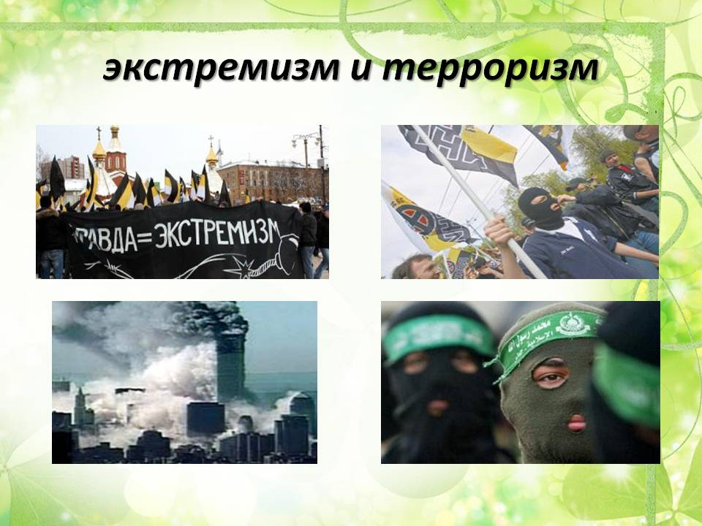
Слайд 2.
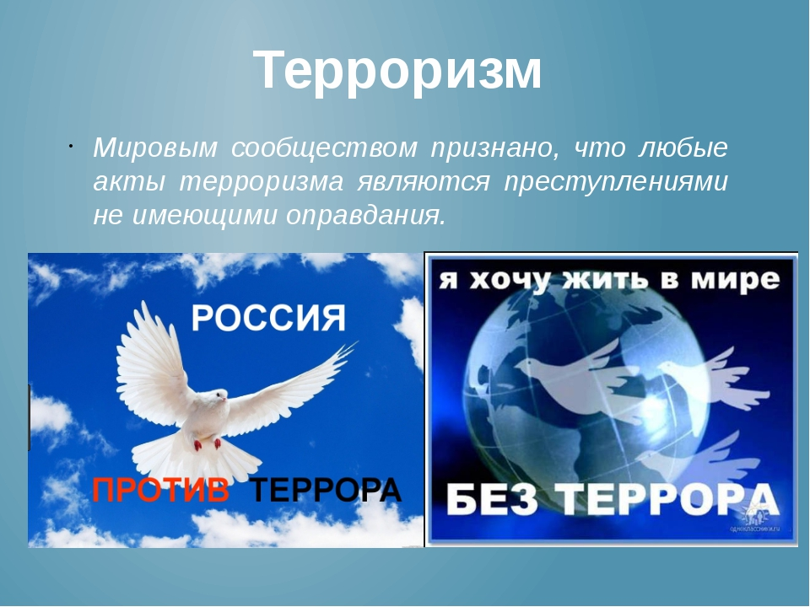

Слайд 3
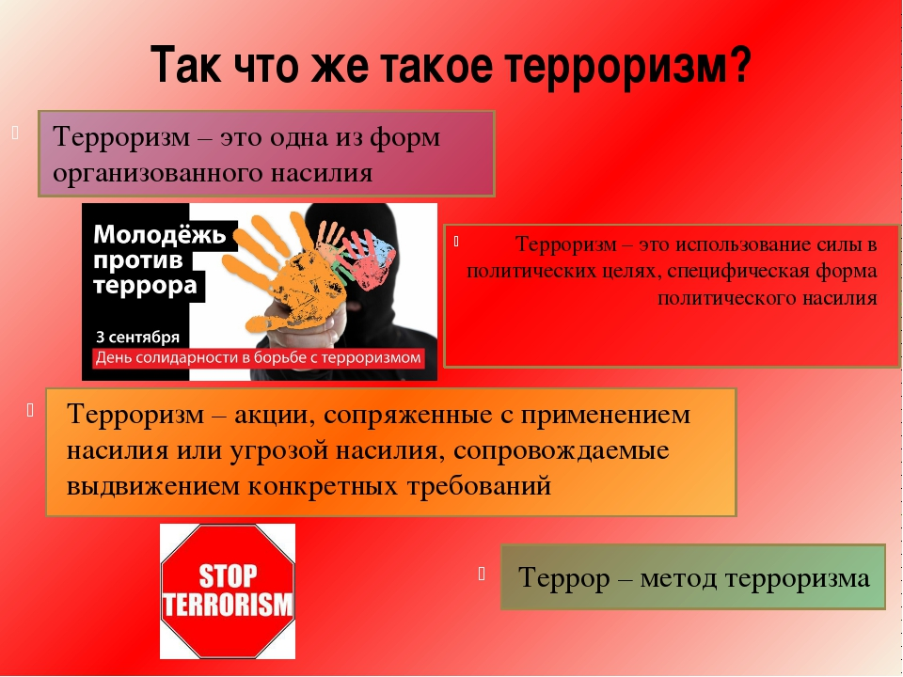

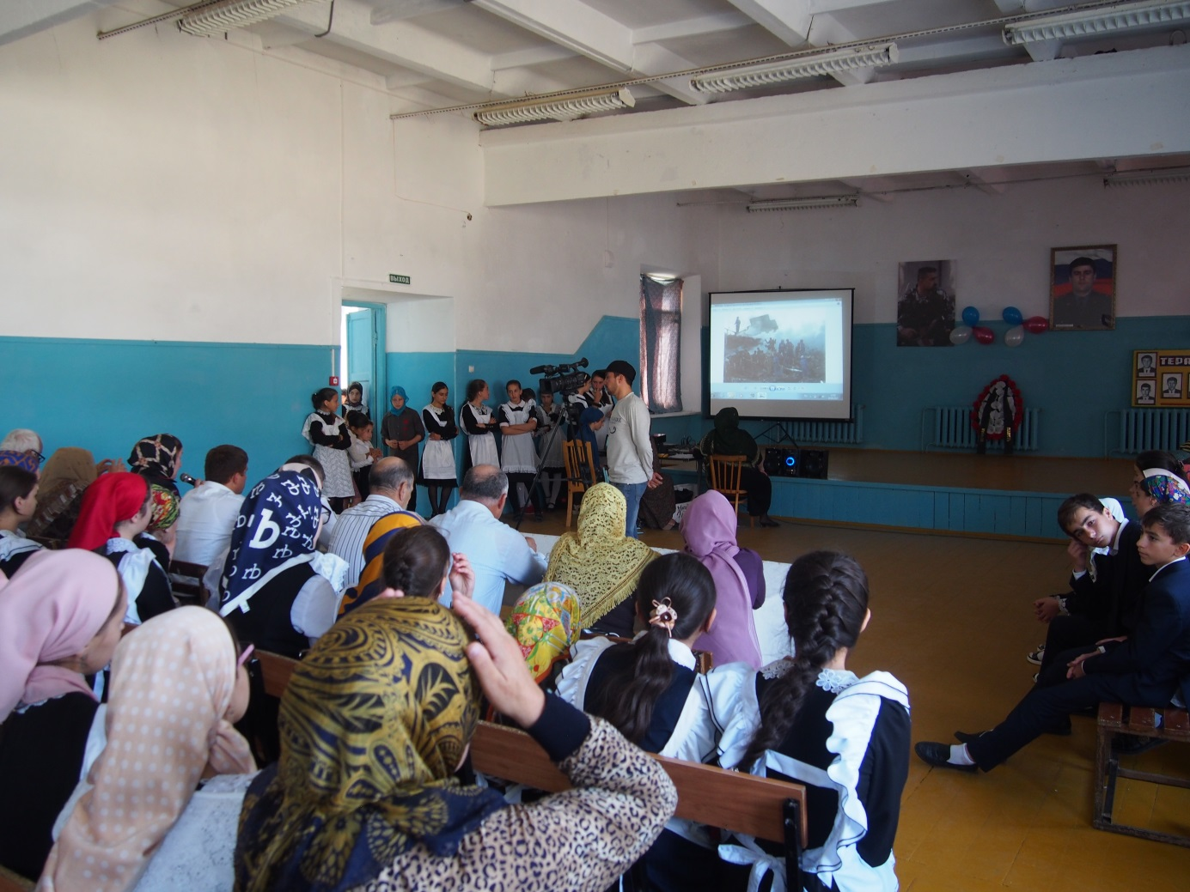
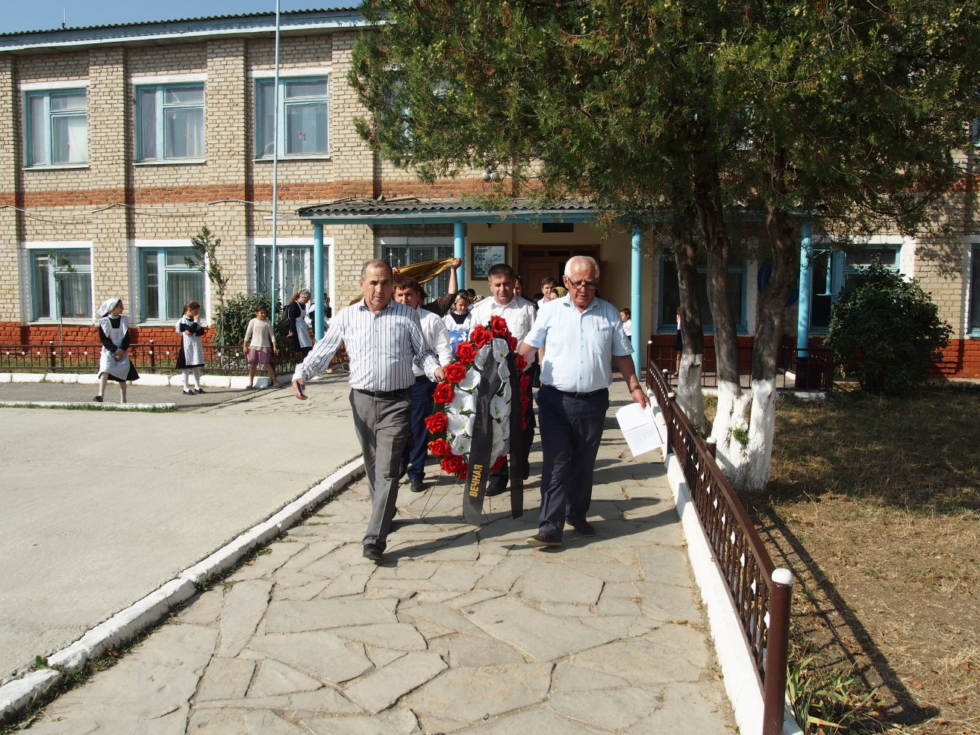
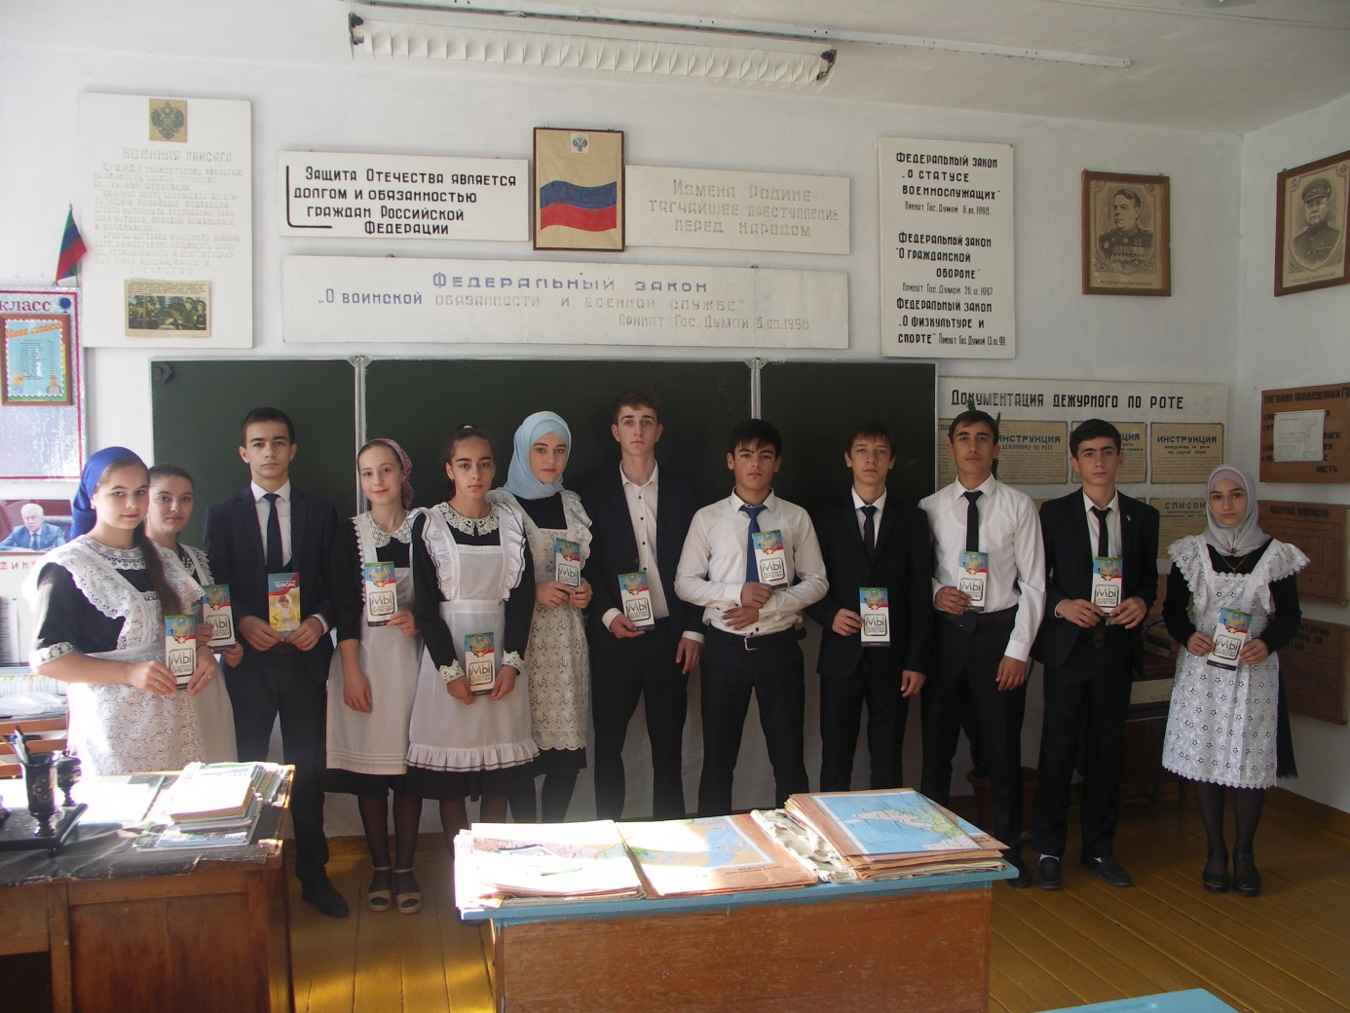

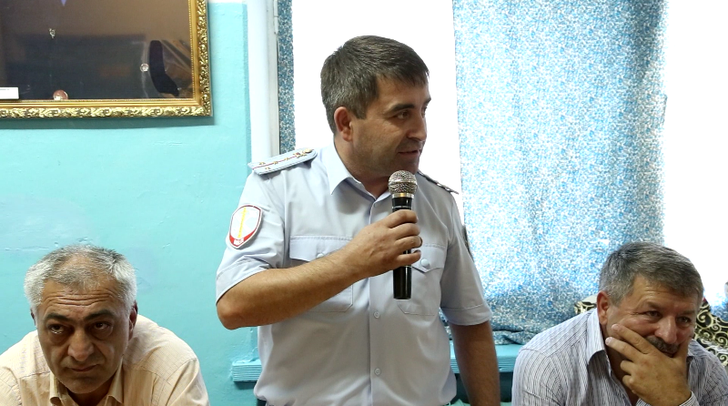

Список источников:
- Башкатов И.П. Психология неформальных подростково-молодежных групп. М., 2000.
- Концепция противодействия терроризма в Российской Федерации.
- Левикова С.И. Место в системе ценностей молодежной культуры // Общественные науки и современность. 2001. № 4.
- Сергеев С.А. Молодежные субкультуры в республике // Социологические исследования. 1998. № 11.

Рекомендованная литература:
1. Федеральный Закон РФ «О противодействии терроризму»
2. Хриенко Т.В. Динамика духовных ценностей современной молодежи // Социал.-гуманитар. знания. 2005. № 1.
3. Чупров В.И., Зубок Ю.А., Уильямс К. Молодежь в обществе риска. М., 2001.

